Министерство образования и науки Российской Федерации

Федеральное государственное бюджетное образовательное учреждение высшего образования «Вятский государственный университет»

Факультет автоматики и вычислительной техники

Кафедра электронных вычислительных машин

Лабораторная работа №3

по курсу «Математическая логика и теория алгоритмов»

**«Машина с бесконечными регистрами»**

Вариант 7

Выполнил студент группы ИВТ-11______________/Птахова А.М/

Проверил ________________________________/ Крутиков А.К./

Киров 2021

**Цель лабораторной работы**: изучить классическую машину с бесконечными регистрами и освоить способы разработки программ для нее.

**Задание**: Задан массив из десяти элементов. Определить сколько среди них степеней двойки.

**Словесный алгоритм решения поставленной задачи.**

1. Идем по элементам массива, ищем степень 2ки
2. Если нашли степень двойки, то

А) «счетчик» увеличиваем на 1

Б) Увеличиваем степень у 2ки

1. Если не нашли, то

А) «счетчик» увеличиваем на 1

**Описание программы машины с бесконечными регистрами для решения поставленной задачи.**

1. В свободный регистр записываем 1 (первая степень двойки), а в другой - 512(максимальная степень двойки)
2. Сравниваем каждый элемент массива с регистром, где записано число, равное степени 2ки
3. Если таких элементов нет, то увеличиваем степень

Для этого:

1. Заводим два регистра (1 и 2)
2. Из регистра со степенью 2ки копируем значение в регистр 1
3. Увеличиваем регистр 2 и регистр со степенью 2ки на единицу
4. Сравниваем 1 и 2 регистры

Если они не равны, то повторяем команды b-d

Если они равны, то обнуляем регистр 2

Сравниваем значение в регистре со степенью 2ки с числом 512

Если они равны, то выходим из программы

Если не равны, то выполняем действия 1) – 3)

1. Если такие элементы есть, то делаем то же самое, что и в пункте 3, только дополнительно добавляем 1 к какому-нибудь свободному регистру, который будет отвечать за количество.

**Листинг программы**

J(1,15,19)

J(2,15,19)

J(3,15,19)

J(4,15,19)

J(5,15,19)

J(6,15,19)

J(7,15,19)

J(8,15,19)

J(9,15,19)

J(10,15,19)

T(15,16)

S(14)

S(15)

J(14,16,16)

J(15,15,12)

Z(14)

J(15,20,200)

J(15,15,1)

S(17)

T(15,16)

S(14)

S(15)

J(14,16,16)

J(15,15,12)

Z(14)

J(15,20,200)

J(15,15,1)

**Экранные формы**

Рис.1 Начальное состояние МБР

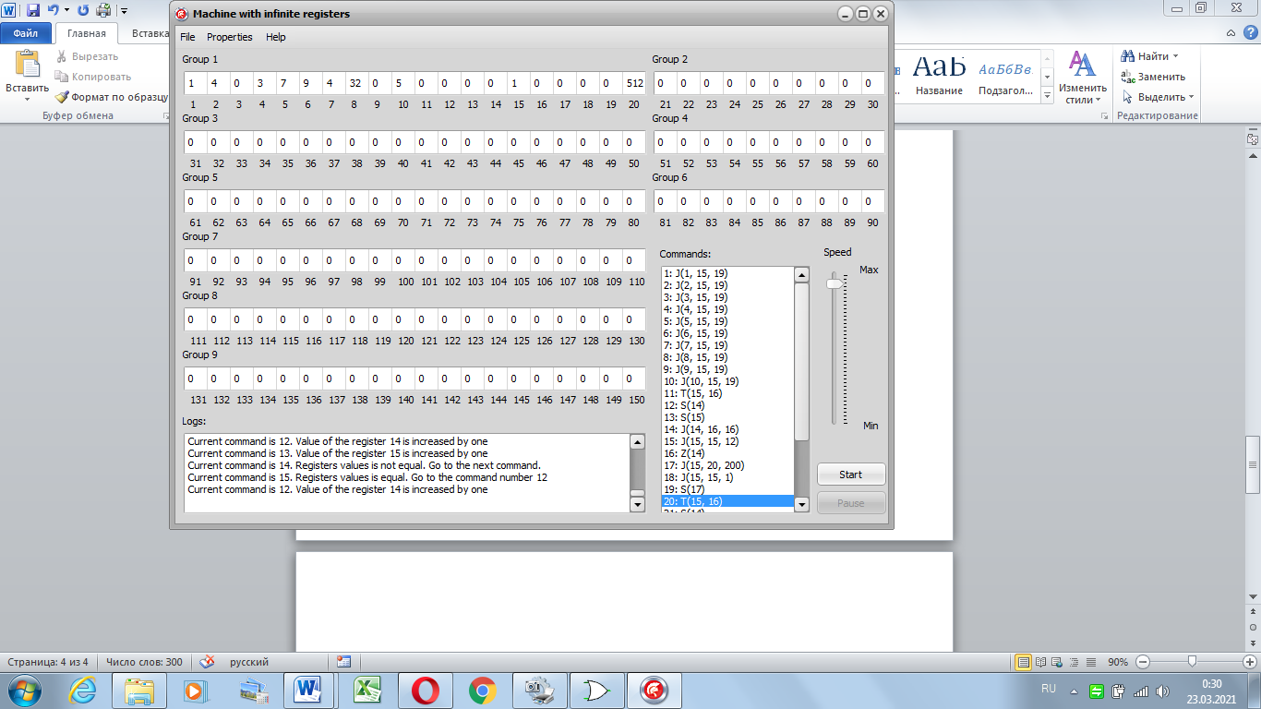

R1 – R10 – элементы массива

R15 – первая степень 2ки

R14, R16 – вспомогательные регистры, необходимые для увеличения степени

R17 – кол-во степеней 2ки

R20 – максимальная степень 2ки

Рис. 2 Конечное положение МБР

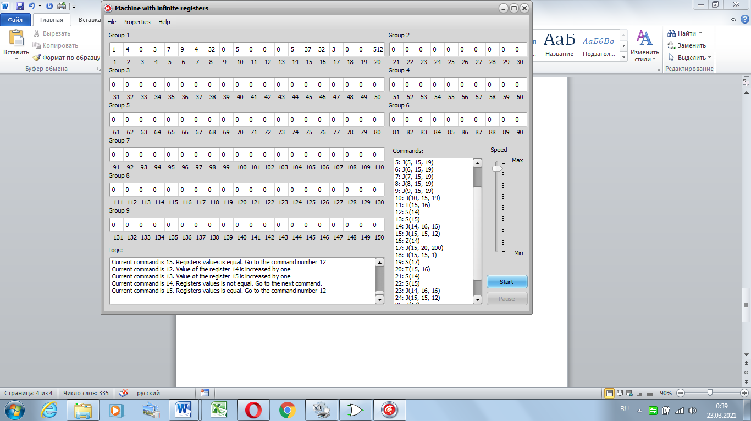

**Вывод**: В результате выполнения лабораторной работы была

изучена классическая машина с бесконечными регистрами, а также были освоены способы разработки программ для нее. В ходе выполнения работы потребовались знания о степенях 2ки и о свойствах степени. Кроме того, для использования перехода нужно было учитывать порядок выполнения действий. Поскольку для задания требовалась 2ка в разных степенях, было необходимо изучить возможный перебор этих степеней по средством добавления по единице.

Выполнив работу, были прочувствованы все «плюсы» и «минусы» этой машины. Один из существенных «плюсов» – упрощение системы команд. Это приводит к облегчению написания программы. Но с другой стороны, наличие только одной команды для увеличения числа (добавление 1) значительно усложняет процесс, и требует много времени. Например, чтобы получить из 128 число 256, нужно 128 раз прибавить единицу к числу 128.